|  |  |
| --- | --- |
| TRƯỜNG ĐẠI HỌC QUY NHƠN  **VIỆN NGHIÊN CỨU ỨNG DỤNG**  **KHOA HỌC VÀ CÔNG NGHỆ** | **CỘNG HÒA XÃ HỘI CHỦ NGHĨA VIỆT NAM**  **Độc lập - Tự do - Hạnh phúc** |



**BÁO CÁO TẬP HUẤN**

**CỔNG THÔNG TIN ĐIỆN TỬ**

***Kính gửi:* - Lãnh đạo Viện Nghiên cứu ứng dụng KH&CN**

Tôi tên là: Hồ Anh Tuấn Số điện thoại: 0815327743

Chức vụ: Chuyên Viên

Được giao nhiệm vụ tập huấn cổng thông tin điện tử do công ty PSC phụ trách tập huấn.

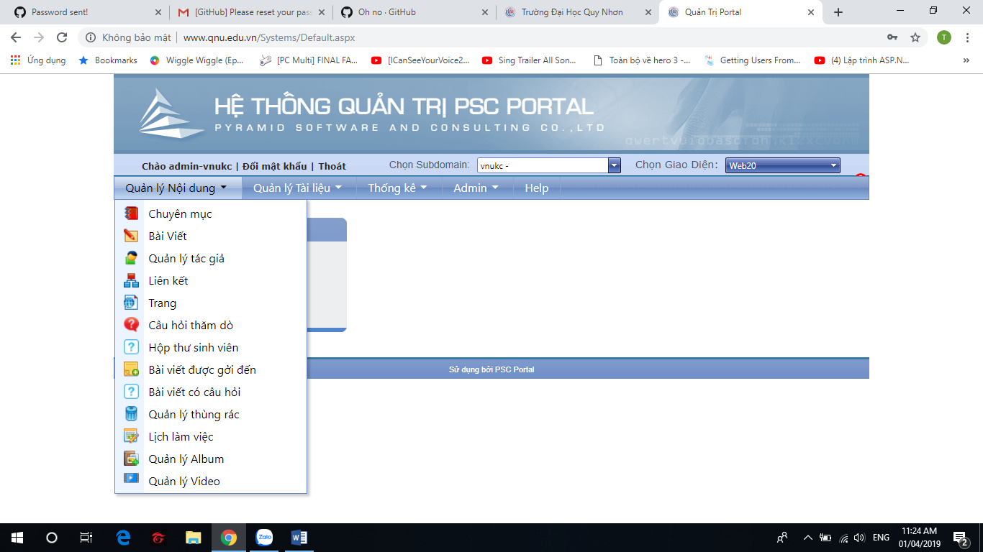

Các chức năng tập huấn bao gồm:

1. Chuyên mục

Mô tả: Tạo một chuyên mục cho trang thông tin và quản lý chuyên mục đó.

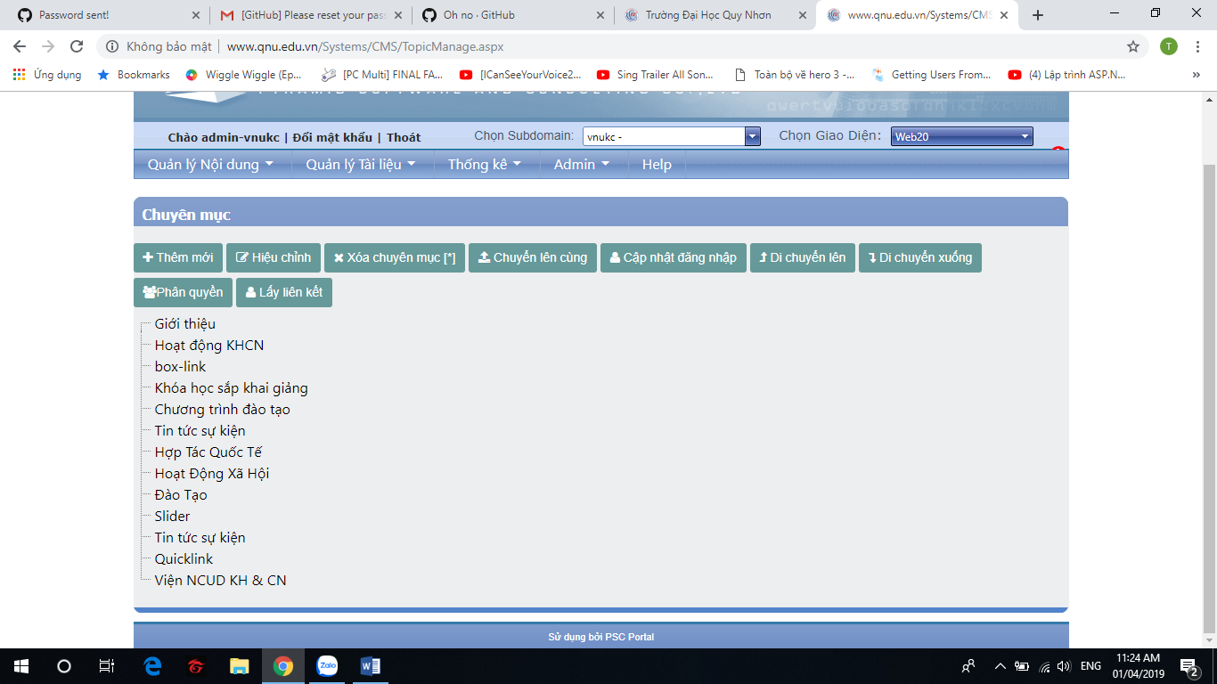

1. Bài viết

Mô tả: Quản lý bài viết và thêm mới các bài viết của trang thông tin bao gồm nội dung hình ảnh liên quan đến các đề tài nào đó và đăng trên trang thông của chuyên mục.

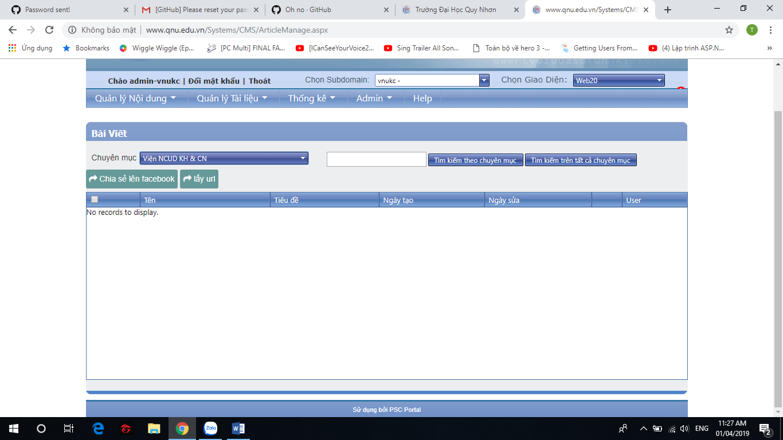

1. Quản lý tác giả

Mô tả: Thêm tác giả của bài viết trong các chuyên mục trên trang thông tin.

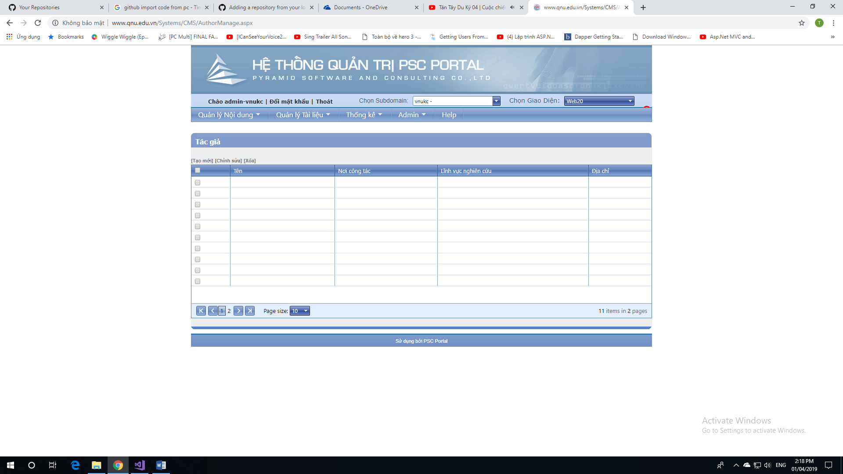

1. Liên kết

Mô tả: thêm mới các menu của chuyên mục và liên kết các bài viết trên trang thông tin.

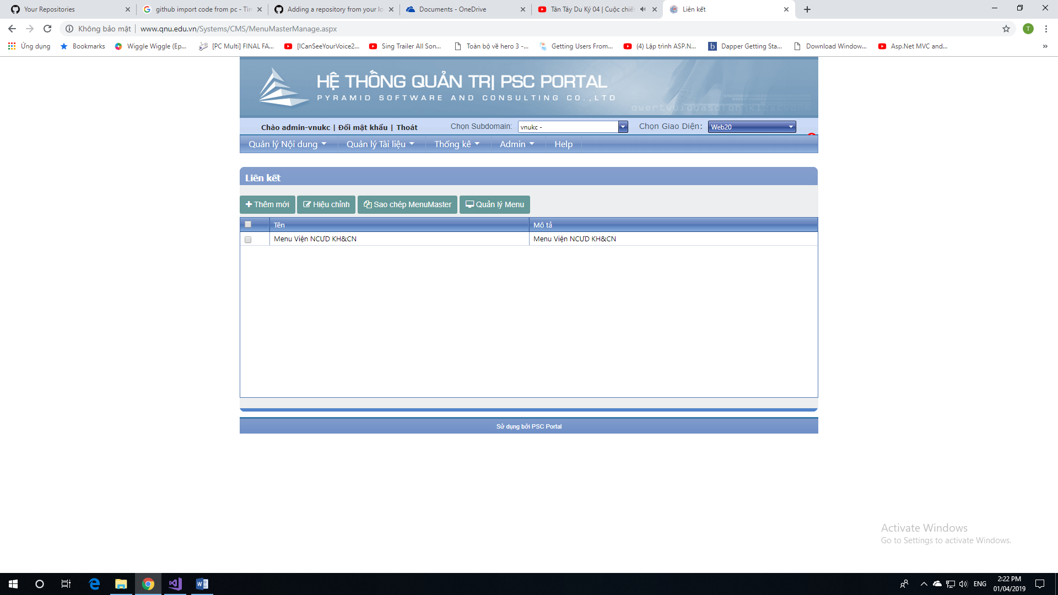

1. Trang

Mô tả: Chọn các giao diện hiển thị thông tin trên công thông tin điện tử.

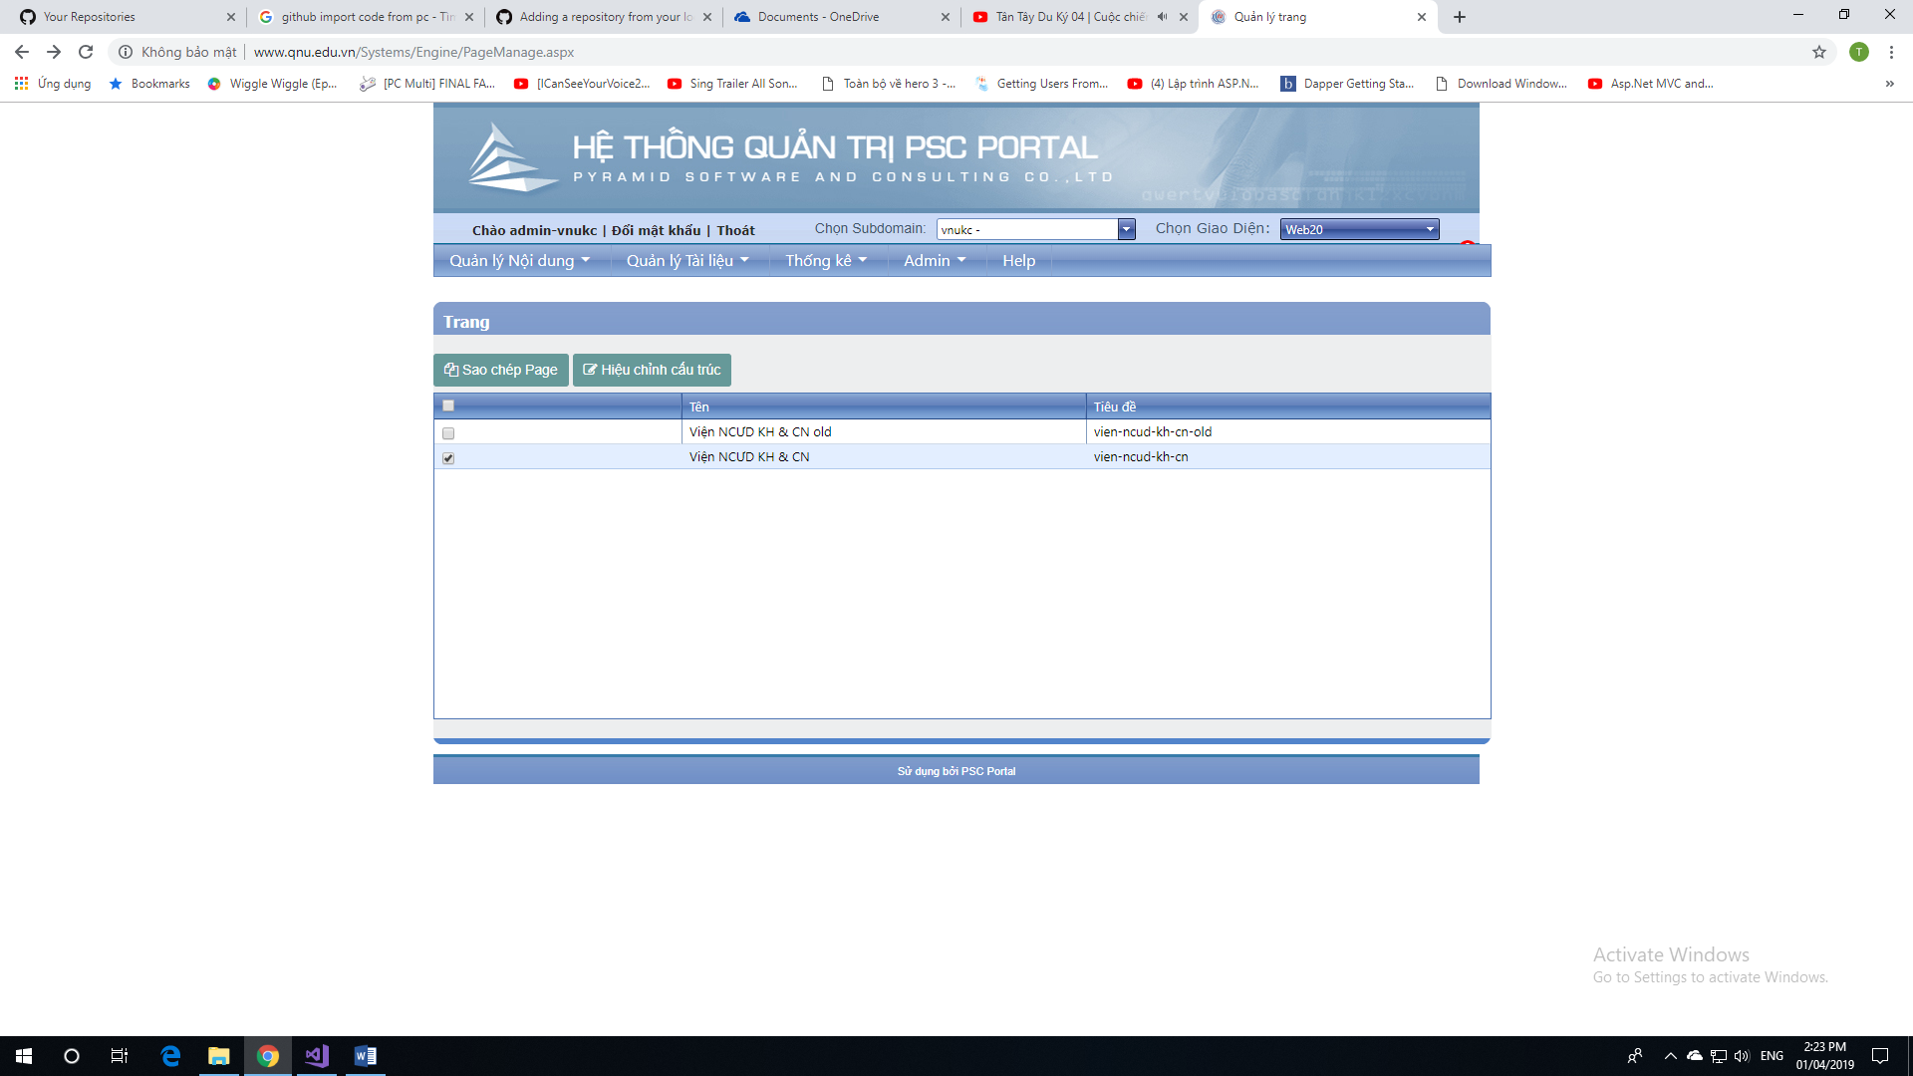

Các chức năng trên là những chức năng chính của hệ thống.

Kết quả khi tập huấn:

* Trong quá trình tập huấn các tài khoản của hệ thống bao gồm của trường và của các khoa điều hoạt động tốt các chức năng điều chạy được.
* Nhưng khi dử dụng tài khoản của trung tâm và viện thì các chức năng hoạt động không được vì lý do các chức năng của hệ thống chưa được hoàn chỉnh.
* Kết quả tập huấn rất khó khăn đối với những tài khoản của trung tâm và viện.

|  |
| --- |
| **NGƯỜI VIẾT BÁO CÁO**  ………Hồ Anh Tuấn…………… |
|  |